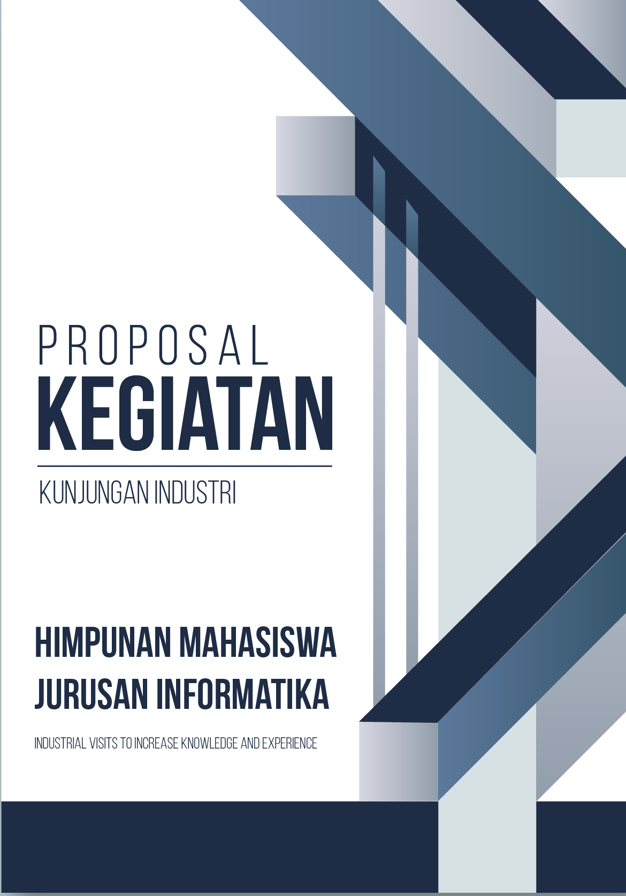
L

- Pendahuluan
Dalam era perkembangan teknologi informasi yang pesat, penting bagi mahasiswa jurusan informatika untuk memperoleh pemahaman yang lebih mendalam tentang dunia industri. Melalui kunjungan industri, mahasiswa dapat memperoleh wawasan praktis mengenai implementasi teknologi informasi dalam lingkungan kerja nyata. Oleh karena itu, Himpunan Mahasiswa Jurusan Informatika mengadakan kunjungan industri ke daerah Yogyakarta dengan tujuan utama memperkenalkan dunia industri kepada mahasiswa, memberi motivasi dalam memperoleh ilmu baru, serta mempelajari teknologi yang digunakan oleh perusahaan dalam menunjang kinerja mereka.
Salah satu alasan utama untuk memilih Yogyakarta sebagai tujuan kunjungan industri adalah kota ini salah satu yang memiliki ekosistem yang berkembang pesat di bidang teknologi informasi. Yogyakarta dikenal sebagai kota pelajar dengan berbagai perguruan tinggi yang aktif menghasilkan lulusan di bidang informatika. Selain itu, kota ini juga menjadi rumah bagi berbagai perusahaan teknologi informasi yang sukses dan inovatif. Dengan mengunjungi perusahaan-perusahaan tersebut, mahasiswa akan dapat mengeksplorasi berbagai kesempatan karir yang ada dan memperoleh pemahaman lebih dalam mengenai bagaimana teknologi informasi diterapkan dalam konteks nyata.
Selama kunjungan industri, mahasiswa akan memiliki kesempatan untuk berinteraksi langsung dengan para profesional di industri teknologi informasi. Mereka dapat berdiskusi, bertanya, dan berbagi pengalaman dengan para ahli yang memiliki pemahaman mendalam tentang perkembangan terkini dalam industri tersebut. Hal ini akan memberi motivasi dan inspirasi kepada mahasiswa, karena mereka akan melihat bagaimana ilmu yang mereka pelajari di kelas diterapkan secara praktis dan relevan dalam dunia kerja.
Kunjungan industri ini juga bertujuan untuk memperkenalkan mahasiswa dengan teknologi terkini yang digunakan dalam dunia industri. Mahasiswa akan diperkenalkan kepada berbagai alat dan sistem yang digunakan oleh perusahaan untuk meningkatkan kinerja dan efisiensi mereka. Mereka akan belajar tentang penggunaan teknologi seperti cloud computing, big data, kecerdasan buatan, dan teknologi terkait lainnya yang menjadi tren dalam industri saat ini. Mahasiswa juga akan diberi pemahaman singkat mengenai bagaimana teknologi tersebut digunakan dalam konteks bisnis dan bagaimana hal tersebut dapat memberikan keuntungan kompetitif bagi perusahaan.
Secara keseluruhan, kunjungan industri ini diharapkan dapat memberikan manfaat yang signifikan bagi mahasiswa jurusan informatika. Mereka akan mendapatkan wawasan yang lebih luas tentang dunia industri, motivasi dalam mencari pengetahuan baru, serta pemahaman yang lebih baik tentang teknologi informasi yang diterapkan dalam dunia kerja. Dengan demikian, mereka akan lebih siap menghadapi tantangan dan peluang di masa depan sebagai profesional di bidang teknologi informasi.
- Dasar Pemikiran
Program kerja Himpunan Mahasiswa Jurusan Informatika masa bakti 2022 – 2023.
- Maksud dan Tujuan
Adapun tujuan diadakannya kegiatan ini adalah
- Memperkenalkan dunia industri kepada mahasiswa.
- Memberi motivasi kepada mahasiswa terutama dalam memperoleh ilmu baru.
- Mahasiswa dapat mengetahui dan mempelajari teknologi yang digunakan perusahaan dalam menunjang kinerja perusahaan khususnya dalam bidang teknologi informasi.
- Nama dan Tema Kegiatan
Nama kegiatan ini adalah Kunjungan Industri dengan tema “Industrial Visits To Increase Knowledge And Experience”.
- Sasaran Kegiatan
Sasaran kegiatan ini adalah seluruh Mahasiswa Jurusan Informatika Universitas Langlangbuana dari angkatan 2020 s/d 2022.
- Waktu dan Tempat
Kegiatan ini akan dilaksanakan pada :
Hari, Tanggal : 23 – 25 Oktober 2023
Tempat : Daerah Istimewa Yogyakarta
Tujuan Kunjungan Industri :
- P.T GMedia Yogyakarta (Dalam konfirmasi)
- P.T Gameloft Indonesia (Dalam konfirmasi)
- Niagahoster (Dalam konfirmasi)
- Kodegiri (Dalam konfirmasi)
- Widya Group (Dalam konfirmasi)
- Qiscus (Dalam konfirmasi)
- Domainesia (Dalam konfirmasi)
- Kiriminaja (Dalam konfirmasi)
- Botika (Dalam konfirmasi)
- Privy (Dalam konfirmasi)

- Susunan Kepanitiaan
Terlampir -1
- Susunan Kegiatan
Terlampir -2
- Penutup
Demikian proposal ini kami sampaikan, kami harap partisipasi semua pihak dalam kegiatan ini agar kegiatan ini dapat terlaksana dengan lancar dan mendapatkan hasil yang memuaskan serta diberkati Allah SWT. Kami ucapkan terimakasih atas perhatian dan dukungannya kepada semua pihak terkait.

Lembar Pengesahan
Bandung, 15 Agustus 2023
KELUARGA MAHASISWA
HIMPUNAN MAHASISWA JURUSAN TEKNIK INFORMATIKA
UNIVERSITAS LANGLANGBUANA
Ketua Pelaksana  Rolanda Yasmaherdana  NPM. 41155050200045 |  | Sekretaris Pelaksana  Faizulhaq Febriansah N  NPM. 41155050200038
 | Mengetahui,
Ketua BEM  Fakultas Teknik  Rafi Ahmad Faisal  NPM. 41155010200013 |  | Ketua HMJ  Informatika  Ardhi Yoga Pradopo  NPM. 41155050200012
Wakil Dekan III  Fakultas Teknik  Dr. Risris Nurjaman, ST., MT.  NIP. 64900 |  | Ketua Prodi  Informatika,  KUSMAYA, S.KOM., MT.  NIP. 47096
 | Menyetujui,
Dekan
Fakultas Teknik

Dr. Sally Octaviana Sari, S.T., M.T.
NIP. 68401

Lampiran -1
Susunan Kepanitiaan

Pelindung : Dr. Hj. Hennie Husniah Dra., M.T.
(Wakil Dekan Fakultas Teknik)
Penanggung Jawab : Kusmaya, S.Kom., MT.
(Ketua Jurusan Teknik Informatika)
Ardhi Yoga Pradopo
(Ketua HMJ Informatika)
Ketua Pelaksana : Rolanda Yasmaherdana
Sekretaris : Faizulhaq Febriansah N
Bendahara : Yuraditha Aurelia Putri
Sie. Acara : 1. Dika Ardiansyah
2. Anjas Lesmana
Sie. Lapangan : 1. Andika Muhammad Arief Nurdin
2. Moch. Frendika Pratama
Sie. Logistik : 1. Revian Ardiansyah
2. Raka Gian Aditya A
3. Beni Ramdani
Sie. Kesehatan : 1. Dapit Darmawan
2. Yurika Budiarti
Sie. Publikasi Dokumentasi : 1. Ganjar Pamungkas
2. Yuga Azka Al Razzak

Lampiran -2
Susunan Kegiatan
Waktu | Nama Kegiatan | Tempat
Senin, 23 Oktober
01:30 - 02:00 | Persiapan Keberangkatan | UNLA
02:00 - 05:00 | Perjalanan menuju Yogyakarta | Lokasi
05:00 - 06:00 | ISOMA | Lokasi
06:00 - 12:00 | Melanjutkan Perjalanan | Lokasi
12:00 - 13:00 | ISOMA | Lokasi
13:00 - 15:00 | Melanjutkan Perjalanan | Lokasi
15:00 - 16:30 | Menikmati Wisata Pantai | Pantai
16:30 - 17:00 | Perjalanan menuju Pusat Kaos Jogja | Lokasi
17:00 - 17:45 | Pusat Kaos Jogja | Lokasi
17:00 - 18:15 | Perjalanan ke Hotel | Lokasi
18:15 | Cek in Hotel | Hotel
18:15 - 19:00 | Istirahat + Solat | Hotel
19:00 - 21:00 | Menikmati Jalan Jalan Malioboro | Lokasi
21:00 | Istirahat | Hotel
Selasa, 24 Oktober
07:00 - 07:30 | Sarapan Pagi | Lokasi
07:30 - 08:00 | Perjalanan menuju Kunjungan 1 | Lokasi
08:00 - 11:00 | Kunjungan di Perusahaan 1 | Perusahaan
11:00 - 12:30 | ISOMA | Lokasi
12:30 - 13:00 | Perjalanan menuju Kunjungan 2 | Lokasi
13:00 - 15:00 | Kunjungan di Perusahaan 2 | Perusahaan
15:00 - 15:30 | Perjalanan menuju Pusat Bakpia Jogja | Lokasi
15:30 - 16:15 | Pusat Bakpia Jogja | Lokasi
16:15 - 16:45 | Perjalanan kembali ke Hotel | Lokasi
16:45 - 18:00 | Free Kegiatan | Hotel
18:00 - 19:00 | ISOMA | Hotel
19:00 - 20:00 | Sharing | Hotel
20:00 | Istirahat | Hotel
Rabu, 25 Oktober
00:30 - 01:00 | Persiapan Cek out Hotel | Hotel
01:00 - 04:00 | Perjalanan menuju Dieng | Lokasi
04:00 - 05:00 | Perjalanan Menuju Punjak Sikunir | Lokasi
05:00 - 06:00 | Menikmati Sunrise Puncak Sikunir | Lokasi
06:00 - 07:00 | Sarapan Pagi | Lokasi
07:00 - 12:00 | Menikmati Wisata Dieng | Lokasi
12:00 - 13:00 | ISOMA | Lokasi
13:00 - 13:30 | Persiapan Pulang ke Bandung | Lokasi
13:30 - 23:00 | Perjalan Pulang ke Bandung | Lokasi
23:00 | Pulang kerumah masing - masing | Lokasi

